

รายงานการปฏิบัติราชการ
งานอำนวยการ

ประจำเดือน ตุลาคม ๒๕๖๗

ประจำปีงบประมาณ พ.ศ. 256๘
สถานีตำรวจภูธรบ้านแหลม จังหวัดเพชรบุรี

รายงานการปฏิบัติราชการ ประจำเดือน ตุลาคม ๒๕๖๗
ประจำปีงบประมาณ พ.ศ. 256๘
สถานีตำรวจภูธรบ้านแหลม จังหวัดเพชรบุรี
งานอำนวยการ ข้อมูล ณ วันที่ 1 พฤศจิกายน 256๗

โครงการ/กิจกรรม : “เราทำความดีด้วยหัวใจ”
สถานีตำรวจภูธรท่าม่วง จังหวัดกาญจนบุรี โทร. 0 3461 1020, 0 3461 1888
กิจกรรม การบังคับใช้กฎหมาย และบริการประชาชน
รายละเอียด : จัดหาวัสดุ อุปกรณ์ในการดำเนินงานให้มีความพร้อม เพียงพอต่อการปฏิบัติงาน
ระยะเวลาดำเนินการ : ตุลาคม 2567 - กันยายน 2568
หน่วยงานที่รับผิดชอบ : งานอำนวยการ สถานีตำรวจภูธรบ้านแหลม
รายงานการปฏิบัติ พร้อมภาพกิจกรรม ประจำเดือน ตุลาคม 2567
สภ.บ้านแหลม
วันที่​ 17 ต.ค. 2567 เวลา 08.30 น.
พ.ต.อ.วายุภักษ์ วงศ์ศักดิรินทร์ ผกก.สภ.บ้านแหลม
พร้อมข้าราชการตำรวจ สภ.บ้านแหลม
อ่านสาสน์จาก ผบ.ตร. เนื่องในวันตำรวจแห่งชาติ ประจำปี พ.ศ.2567
ร่วมกิจกรรม ”วันตำรวจ “
โดยมีพิธีสงฆ์ ถวายภัตตาหารเพล ณ สภ.บ้านแหลม
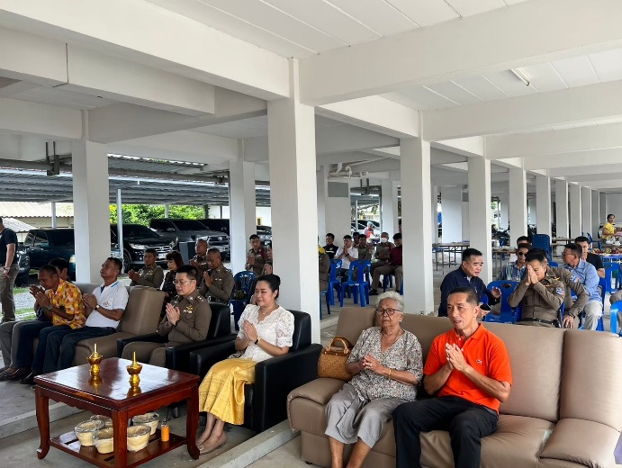
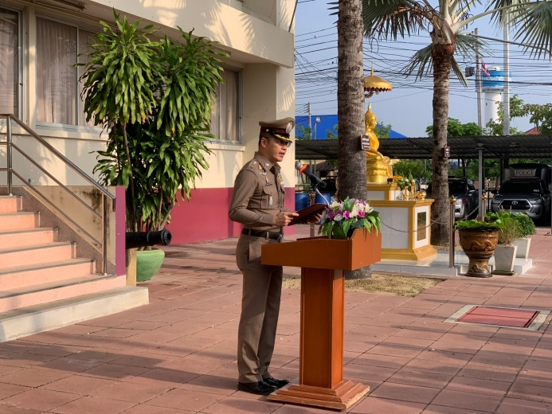

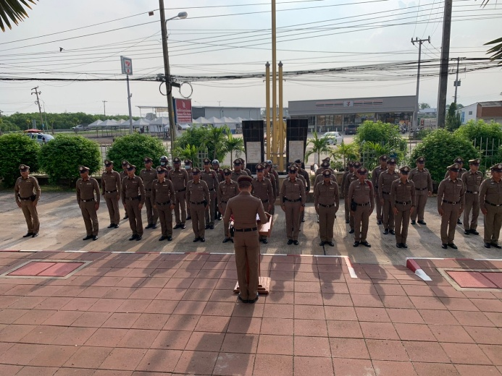
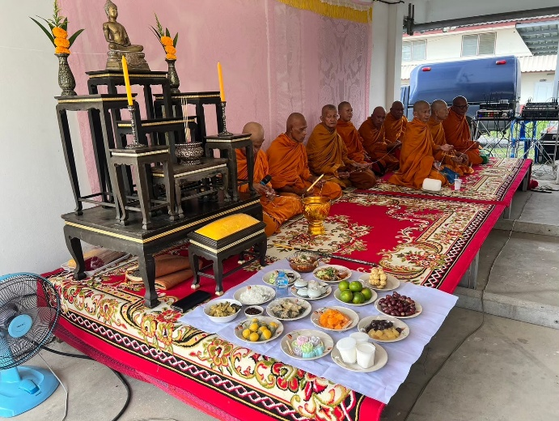

สภ.บ้านแหลม
ขอรายงานผลการปฏิบัติงาน ดังนี้
1. ห้วงเวลา : วันที่ 21 ต.ค.67
เวลาประมาณ 09:00น.
2. ประเภทกิจกรรม : จิตอาสา "เราทำความ ดี ด้วยหัวใจ
" ร่วมบริจาคโลหิต เพื่อถวายเป็นพระราชกุศล เนื่องในวันนวมินทรมหาราช และวันปิยมหาราช”
3.วันเวลา : วันจันทร์ที่ 21 ตุลาคม 2567 เวลา 09.00-12.00 น.
4.ประเภทกิจกรรม : จิตอาสาพัฒนา
5.สถานที่ทำกิจกรรม : ห้องสันทนาการ ภ.จว.เพชรบุรี
5. ผู้ปฏิบัติ : พ.ต.อ.วายุภักษ์ วงศ์ศักดิรินทร์ ผกก.สภ.บ้านแหลม พร้อมด้วยข้าราชการตำรวจจิตอาสา สภ.บ้านแหลม
6. การปฏิบัติ : เป็นไปด้วยความเรียบร้อย
7.ปัญหา/อุปสรรค : ไม่มี
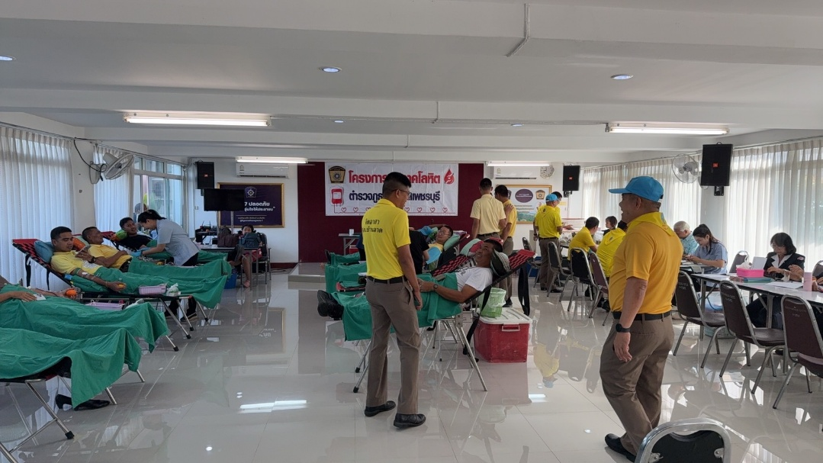
จึงเรียนมาเพื่อโปรดทราบ

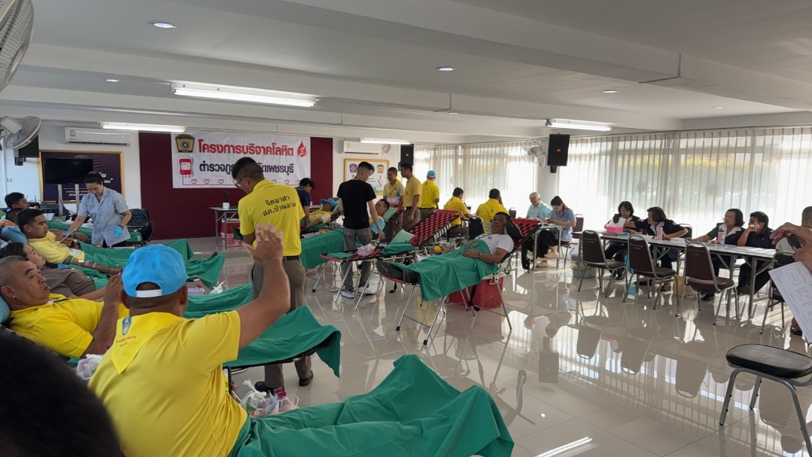

ขอรายงานผลการปฏิบัติด้งนี้
1. ห้วงเวลา : วันนี้ (24 ต.ค.2567 ) เวลา 09.30 – 10.30 น.
2. ประเภทกิจกรรม : จิตอาสาบำเพ็ญสาธารณประโยชน์และบำเพ็ญสาธาณกุศล ตร. เนื่องในวันนวมินทรมหาราช 13 ต.ค.2567 และ วันปิยมหาราช 23 ต.ค.2567
3. สถานที่จัดกิจกรรม : บริเวณที่ทำการ สภ.บ้านแหลม
4. ผู้เข้าร่วมกิจกรรม : ข้าราชการตำรวจจิตอาสา จำนวน 30 นาย
5. ผู้ปฏิบัติ : ภายใต้การอำนวยการของ พ.ต.อ.วายุภักษ์ วงศ์ศักดิรินทร์ ผกก.สภ.บ้านแหลม มอบหมายให้ ข้าราชการตำรวจจิตอาสา สภ.บ้านแหลม จำนวน 29 นาย เป็นผู้ดำเนินกิจกรรมจิตอาสา
6. การปฏิบัติ/รายละเอียดกิจกรรม : จิตอาสาบำเพ็ญสาธารณประโยชน์และบำเพ็ญสาธาณกุศล ตร. เนื่องในวันนวมินทรมหาราช 13 ต.ค.2567 และ วันปิยมหาราช 23 ต.ค.2567 ณ สภ.บ้านแหลม
7. ผลการปฏิบัติ : เป็นไปด้วยความเรียบร้อย
9. สภาพปัญหา/อุปสรรค : ไม่มี
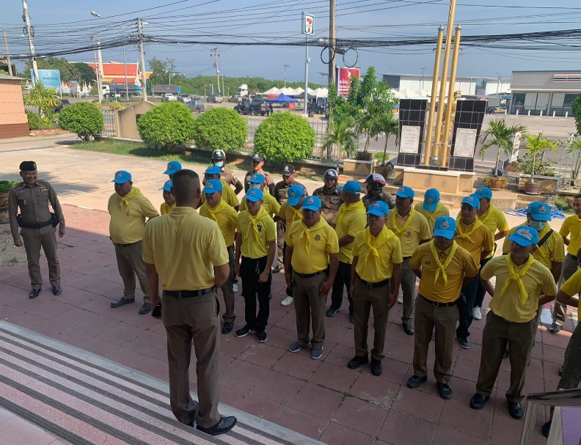
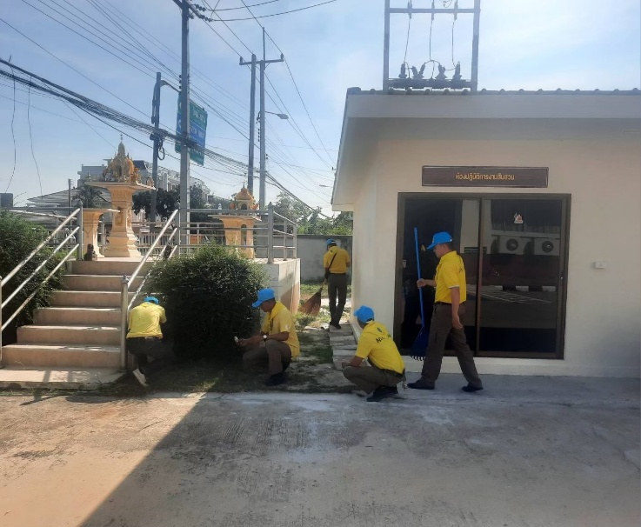

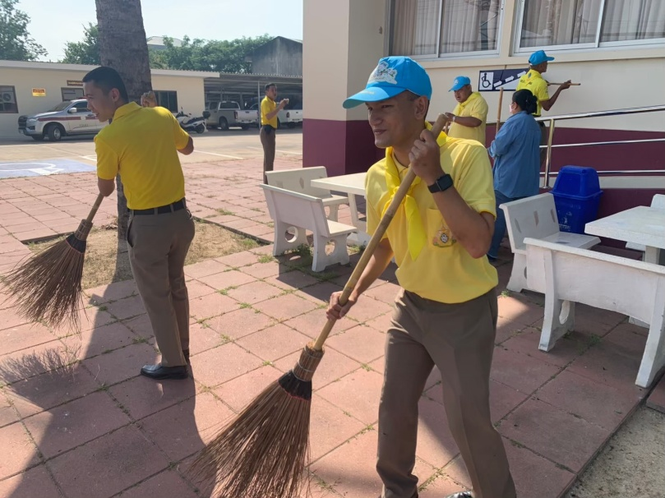

สภ.บ้านแหลม วันที่ 28 ต.ค.67 เวลา 13.00 น.
พ.ต.อ.วายุภักษ์ วงศ์ศักดิรินทร์ ผกก.สภ.บ้านแหลม มอบหมายให้เจ้าหน้าที่ผู้รับผิดชอบดำเนินการตรวจสอบ การรับ การจ่ายพัสดุ และตรวจสอบพัสดุคงเหลือที่อยู่ในความรับผิดชอบ ดังนี้
๑. ตรวจสอบการเบิก การจ่าย รวมถึงยอดคงคลัง ของครุภัณฑ์อาวุธ ศาสตราภัณฑ์ และยุทธภัณฑ์ ภายในห้องคลังอาวุธ
๒. ตรวจสอบการเบิกจ่ายครุภัณฑ์อาวุธปืน สำหรับข้าราชการตำรวจ ที่เบิกไปใช้ในการปฏิบัติหน้าที่ เพื่อป้องกันมิให้เกิดการสูญหาย หรือนำไปใช้ ในทางทุจริต และรายงานผลการตรวจสอบ
๓. ตรวจสอบการเบิกจ่ายครุภัณฑ์ยานพาหนะที่เบิกไปใช้ในการปฏิบัติ หน้าที่ เพื่อป้องกันมิให้เกิดการสูญหาย หรือนำไปใช้ในทางทุจริต และรายงานผล การตรวจสอบ
๔. ตรวจสอบ กำกับ ดูแล การเบิกจ่ายพัสดุ สิ่งของหลวง แลตรวจสอบพัสดุ คงคลัง

